*INSTITUTO TECNOLÓGICO DE COSTA RICA*

*Desarrollo de aplicaciones para dispositivos móviles*

*Primer tarea programada*

DISEÑO DE APLICACIÓN

*Alejandra Bolaños Murillo*

*Luis Carrillo Chacón*

*Marzo, 2014*

Contenido

Resumen ejecutivo 3

Propósito 3

Descripción de la aplicación 3

Requerimientos Generales 4

Funcionalidades 4

Aplicación Cliente 4

Aplicación Administrador 4

Aplicación Web Administrador 5

Descripción de diseño de alto nivel 5

Componentes 5

Modelo de distribución de la información 7

Descripción detallada 10

Aplicación Cliente 10

Aplicación Administrador 13

Interacción con sistemas externos 16

# Resumen ejecutivo

El objetivo de esta tarea es familiarizarse con el desarrollo de aplicaciones móviles, mediante la creación de una aplicación en lenguaje nativo para Android o iOS que cuente con una conexión con back end propio, utilización de al menos un API externo y GPS, acelerómetro, cámara o compás.

La aplicación a realizar es una plataforma de reservación de citas médicas para un grupo de clínicas, el cual cuenta con dos clínicas, y cada una maneja dos consultorios con la posibilidad de extenderse a más. Los consultorios no corresponden a ningún profesional en específico, y en algunos casos se alquilan por hora a profesionales que no pertenecen a la organización, por lo que se necesita un sistema automatizado para coordinar la utilización de los espacios. Los pacientes tienen un tipo de usuario limitado a la reservación y cancelación de citas, mientras que los administradores pueden cancelar y crear citas, ubicarlas en los consultorios, reservar un consultorio sin necesidad de una cita creada para el paciente. También los administradores pueden crear y modificar citas desde la web, por lo que los usuarios siguen conservando la opción de reservación vía telefónica.

Esta tecnología tiene la ventaja de movilidad ya que el cliente tiene la opción de reservar su cita desde cualquier parte utilizando su dispositivo móvil. Además, mejora el servicio que la clínica da a sus clientes, mostrándole la disponibilidad de horarios de una forma clara y simple, a cualquier hora del día.

Propósito

## Descripción de la aplicación

La aplicación consiste en un sistema de reservación de cita médica, por medio de la cual los usuarios son capaces de reservar desde su dispositivo móvil una cita con el especialista seleccionado, y los doctores pueden ver y administrar las citas en los distintos consultorios disponibles.

La aplicación es diseñada para:

* Ayudar al profesional médico a organizar las citas de pacientes.
* Ayudar al grupo de profesionales a administrar los consultorios.
* Proveer al paciente un método fácil y accesible para sacar sus citas.
* Mantener a ambas partes informadas de cualquier cambio en la cita.

## Requerimientos del sistema

* La aplicación debe utilizar la versión 19 del ADK y 4.4 del sistema operativo Android.

Requerimientos funcionales

• Deben existir dos tipos de usuarios: los clientes y los administrativos.

• Debe tener una implementación con una interfaz de usuario sencilla.

• La cancelación de citas es permitida hasta 24 horas antes.

• Cuando se realiza un cambio en la cita por alguna de las partes, la otra recibirá una notificación vía Facebook o correo electrónico.

• Debe existir una interfaz accesible desde la web, la cual permita la autenticación de usuarios administrativos, consulta de citas, reservación de citas sin usuarios definidos para citas hechas personalmente o telefónicamente.

# Funcionalidades

## Aplicación Cliente:

•Permitir al cliente registrarse y autenticarse tanto utilizando su perfil de Facebook como con su correo y contraseña.

• Ver las horas de los doctores con un consultorio libre.

• El usuario puede ubicar el consultorio/clínica del catálogo más cercana.

•Solicitar cita a una hora específica, en un consultorio y con el doctor correspondiente.

•Cancelar una cita.

•Ver lista de citas.

•Buscar especialistas.

## Aplicación Administrador:

•Permitir al doctor autenticarse para obtener información de las citas.

• Poder ver las horas libres de los doctores y de los consultorios.

• Poder cancelar o editar la cita hasta 24 horas antes.

• Poder cambiar el consultorio de la cita.

•Editar las horas disponibles.

## Aplicación Web Administrador:

•Permitir autenticarse

•obtener información de las citas.

• Poder ver las horas libres de los doctores y de los consultorios.

• Poder cancelar o editar la cita hasta 24 horas antes.

• Poder cambiar el consultorio de la cita.

•Editar las horas disponibles.

•Buscar y reservar consultorio.

•Crear usuarios administrativos y consultorios.

# Descripción de diseño de alto nivel

La aplicación consta de tres etapas, las cuales se amplían en esta sección:

-Aplicación para clientes móviles.

-Aplicación móvil para administrativos.

-Aplicación web para administrativos.

## Descripción del backend

* Se utiliza MySQL como motor de la base de datos.
* Php se utiliza para la comunicación con la base de datos.

## Componentes

El programa se compone de distintos módulos, tanto propios como externos, los cuales de relacionan entre sí. Sin embargo, no todos se relacionan con los demás y las conexiones no son siempre hacia ambos lados, es decir, la interacción ocurre de un módulo a otro y no al contrario.

Los componentes externos que conforman el sistema son: Google Maps y Facebook. Ambas aplicaciones proveen un API de comunicación.

Los componentes internos del sistema son: Aplicación móvil de administrador, aplicación móvil de cliente, aplicación web, servidor web y la base de datos.

En el diagrama de la figura 1, se muestran los principales componentes del sistema, los cuales se conectan entre sí de la forma mostrada.

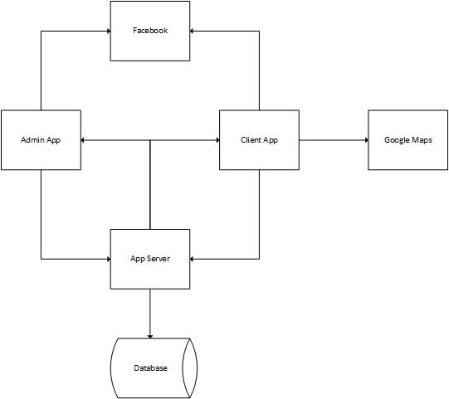

*Figura 1. Conexión de los componentes del sistema móvil.*

Los diagramas siguientes muestran la relación entre los componentes en funcionalidad y los usuarios, es decir el uso de la aplicación.

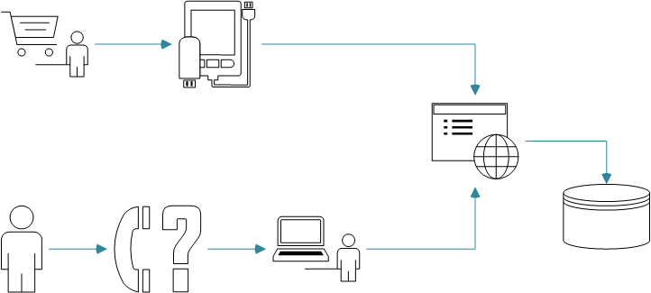

*Figura* 2. *Acceso a las funciones del sistema por parte de un usuario cliente*

La figura 2 se muestra las dos formas acceder al sistema por parte del usuario cliente, en el primer caso, el cliente se conecta al backend por medio de su dispositivo móvil y realiza los cambios y consultas que desee. En el segundo caso, el cliente llama a un administrativo, el cual tiene acceso a un computador, y es éste último quien se conecta a la aplicación web y realiza los cambios deseados.

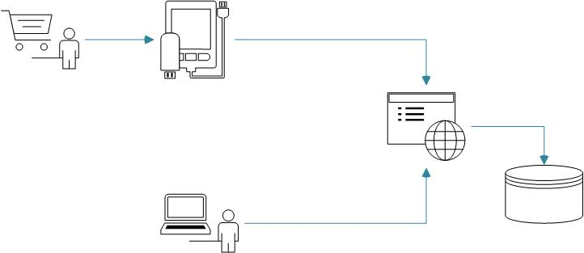

*Figura 3*. *Acceso a las funciones del sistema por parte de un usuario administrativo*

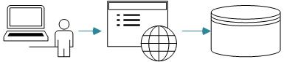

*Figura* 4. *Acceso a las funciones del sistema por parte del app web.*

La figura 3 muestra el flujo de conectividad de un usuario administrativo, este puede conectarse desde su aplicación móvil o puede reservar citas directamente desde la aplicación web.

La figura 4 explica el flujo de conectividad desde la aplicación web, la cual se conecta directamente con el backend y realiza los cambios o consultas directamente desde el web server.

## Modelo de distribución de la información

La aplicación está orientada a un modelo “thin client”, es decir que la distribución de la información y funcionalidad es más fuerte en el backend que en las aplicaciones de los móviles. Cada usuario cuenta con la información estrictamente necesaria y esta debe ser mostrada de la forma más simple posible, por lo que no son necesarios muchos datos. La distribución de información entre los componentes se muestra en la figura 5.

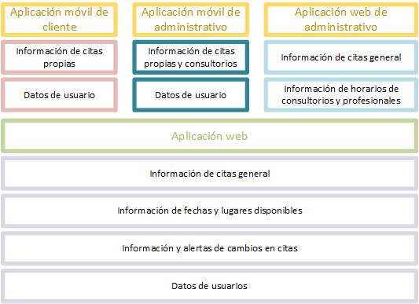  
*Figura* 5. *Diagrama de distribución de la información del sistema.*

Las funcionalidades disponibles por aplicación se muestran en las figuras siguientes. En el primer diagrama las características mostradas son las de la aplicación de un usuario cliente, en la siguiente las de un usuario administrativo y por último las funcionalidades de la aplicación web.

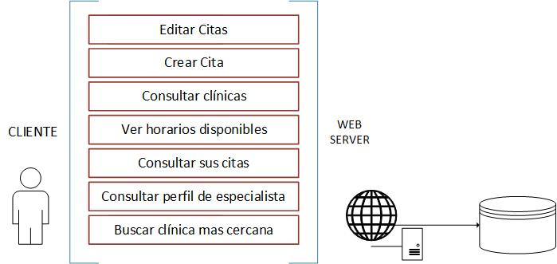

*Figura* 6. *Funcionalidades para un usuario cliente*

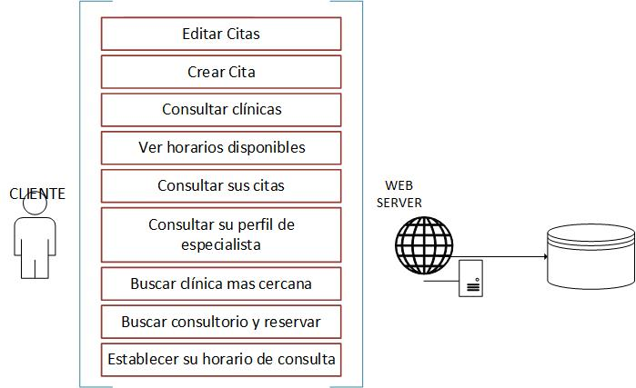

*Figura* 7. *Funcionalidades de un usuario cliente administrativo*

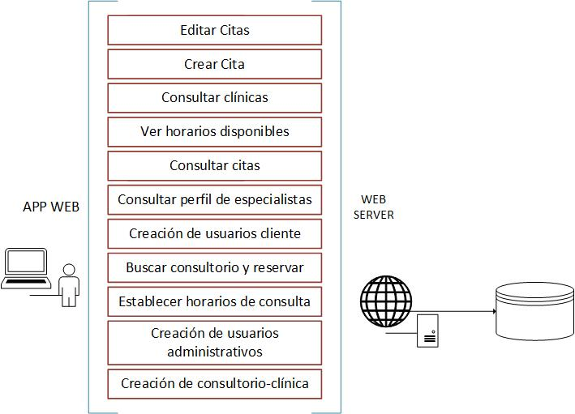

*Figura* 8. *Funcionalidades del servicio web*

# Descripción detallada

## Aplicación Cliente

La aplicación cliente contará con una pantalla inicial para autenticarse similar a la figura 9. En caso de no estar registrado se podrá crear una cuenta utilizando la información de facebook o ingresada manualmente.

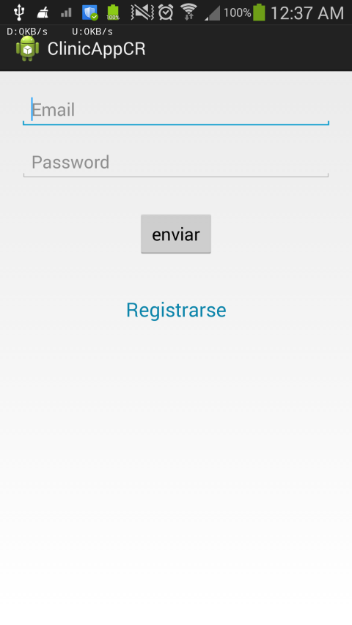

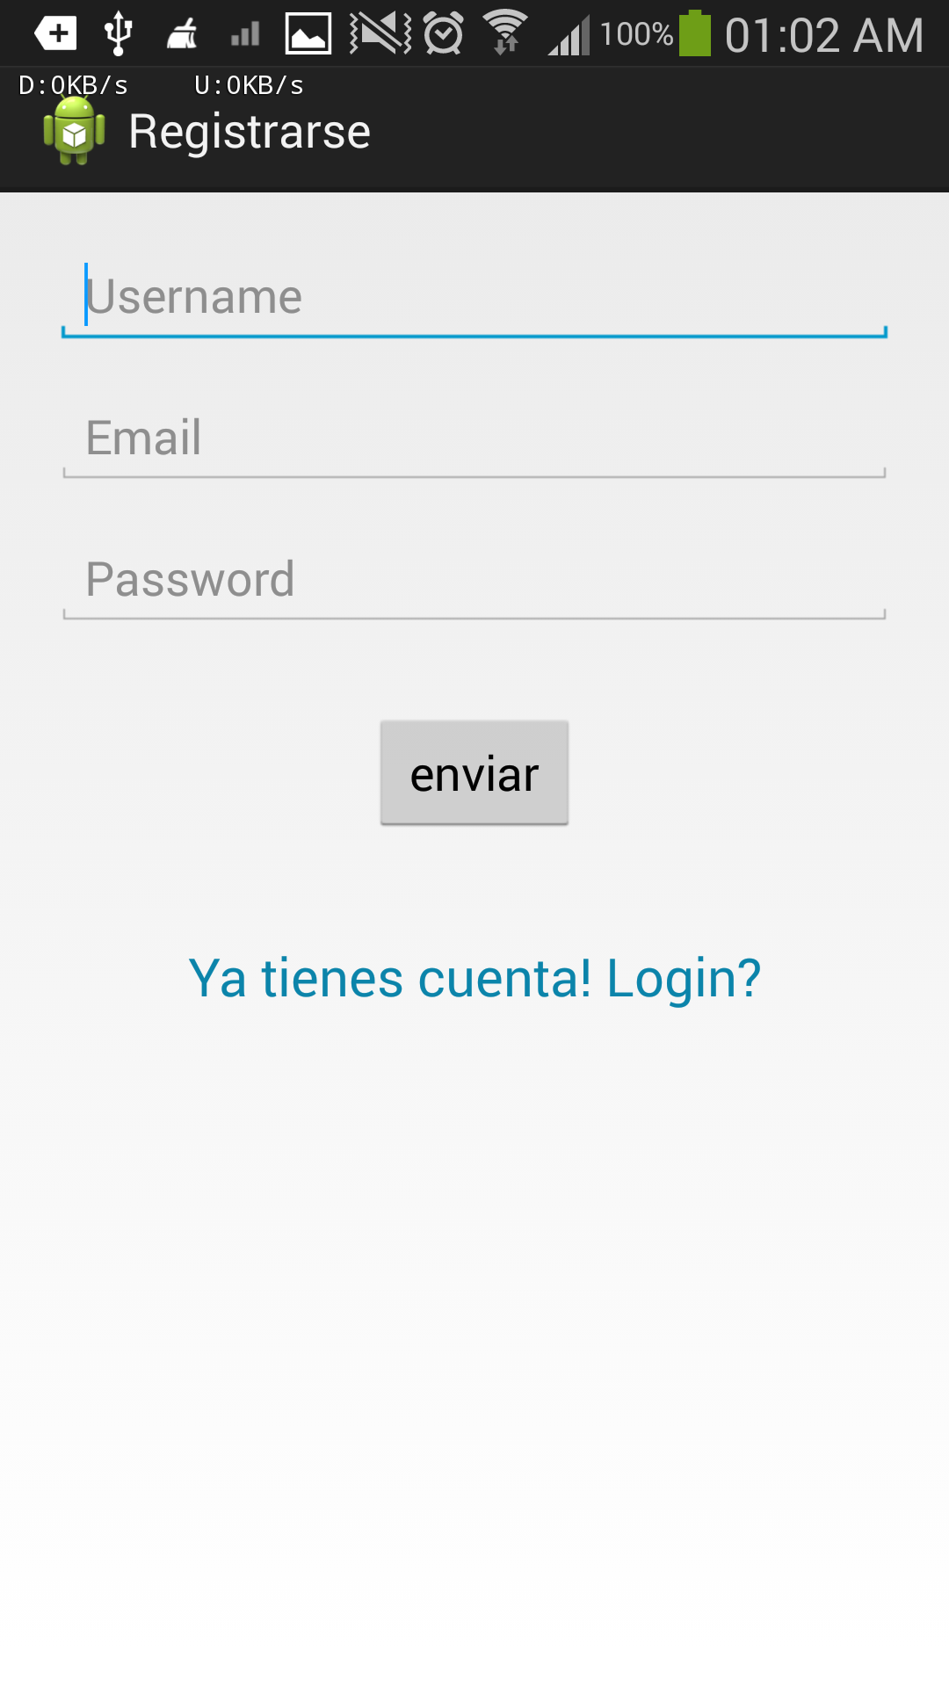

*Figura* 9. *Pantalla borrador de loginy registro*

Ya autenticado se mostrará el menú inicial en el que se puede buscar especialistas, consultorios, solicitar una cita o ver las citas que posee.

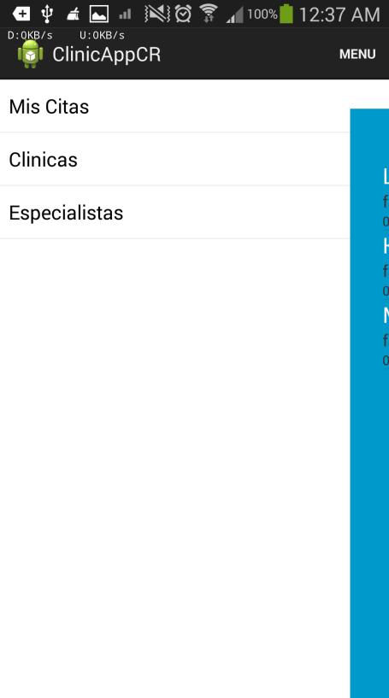

Figura 10 pantalla borrador Menu inicial

Para solicitar una cita se debe buscar un especialista, se accedera a la información de este, como el consultorio y un calendario en el que se puede ver las horas disponibles de cada dia. Cuando se encuentra un horario que cumpla con lo que el cliente necesita, este puede solicitar la cita. Figura 11

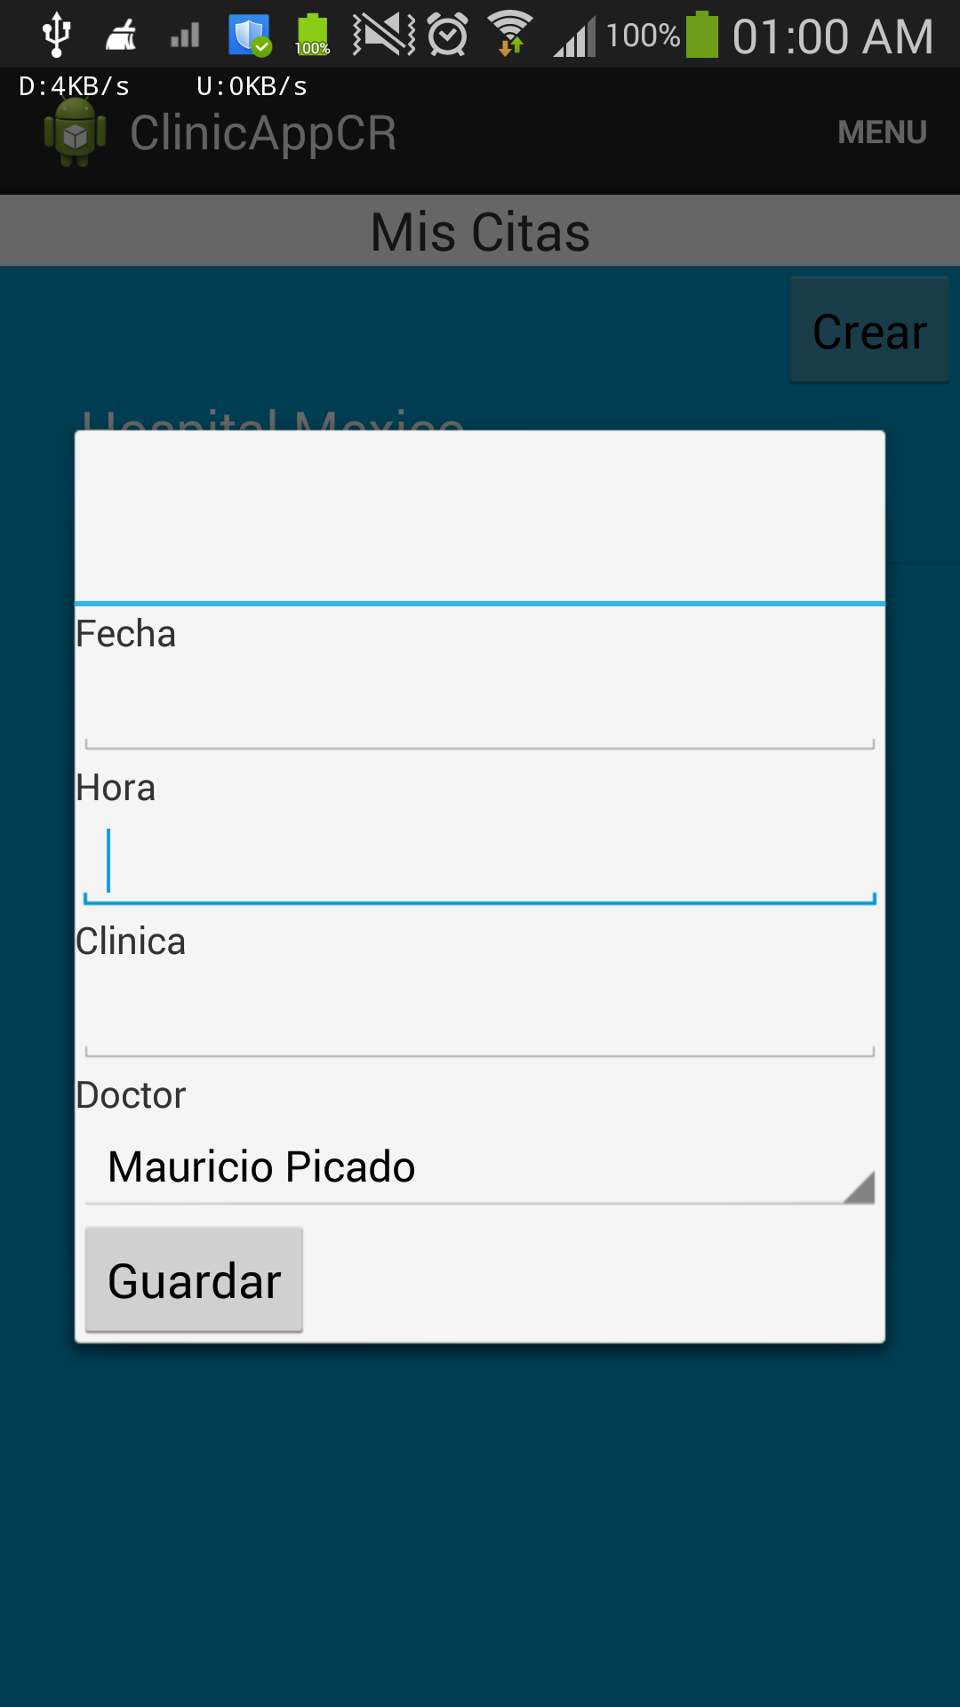

Figura11 Pantalla borrador solicitar cita

Cuando se crea una cita esta se muestra en la pantalla Mis Citas, para que sirva de recordatorio o para poder editarla. Pantalla Mis Citas se muestra en la figuta 12

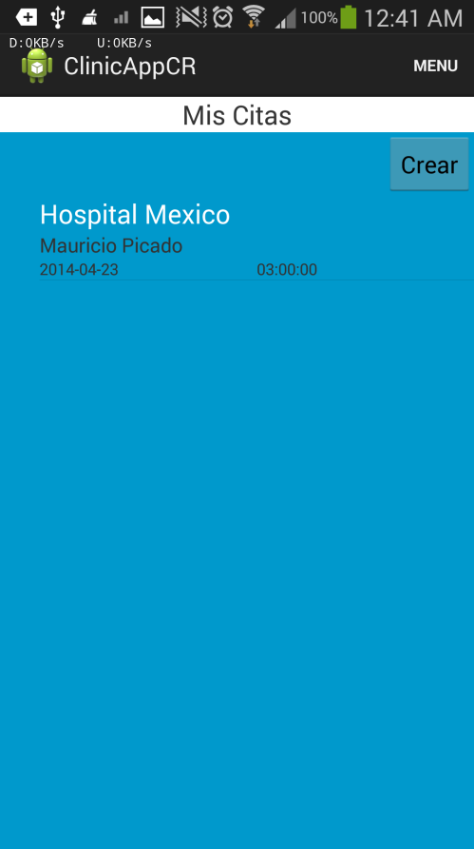

Figura12 Pantalla borrador Mis Citas

En la pantalla de Especialistas(figura 13) se puede hacer búsqueda de doctores por especialidad o de todos los existentes y ver información de estos.

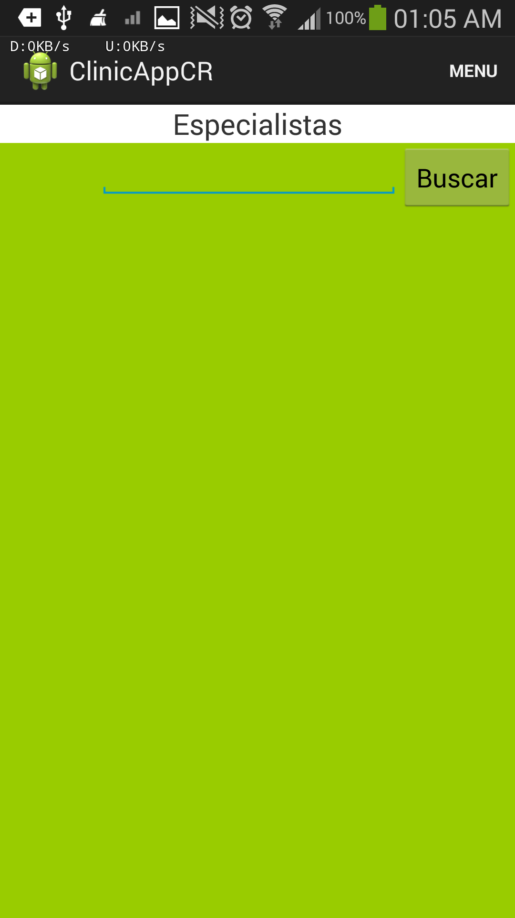

Figura13 Pantalla Especialistas

Para cancelar una cita simplemente se selecciona la cita y se confirma la cancelación.

## Aplicación Administrador

La aplicación Administrados contará con una pantalla inicial para autenticarse similar a la de la figura 9.

Cuando se autentica se mostrara el menú en el cual hay diferentes opciones para acceder a funciones como editar citas, cancelar citas, cambiar consultorio, editar las horas disponibles. Figura 12

# 

Figura 14 Pantalla inicio app administrativos

## Aplicación Web

La aplicación Administrados contará con una pantalla inicial con pestañas para elegir el componente a modificar, se muestra en la figura 15.

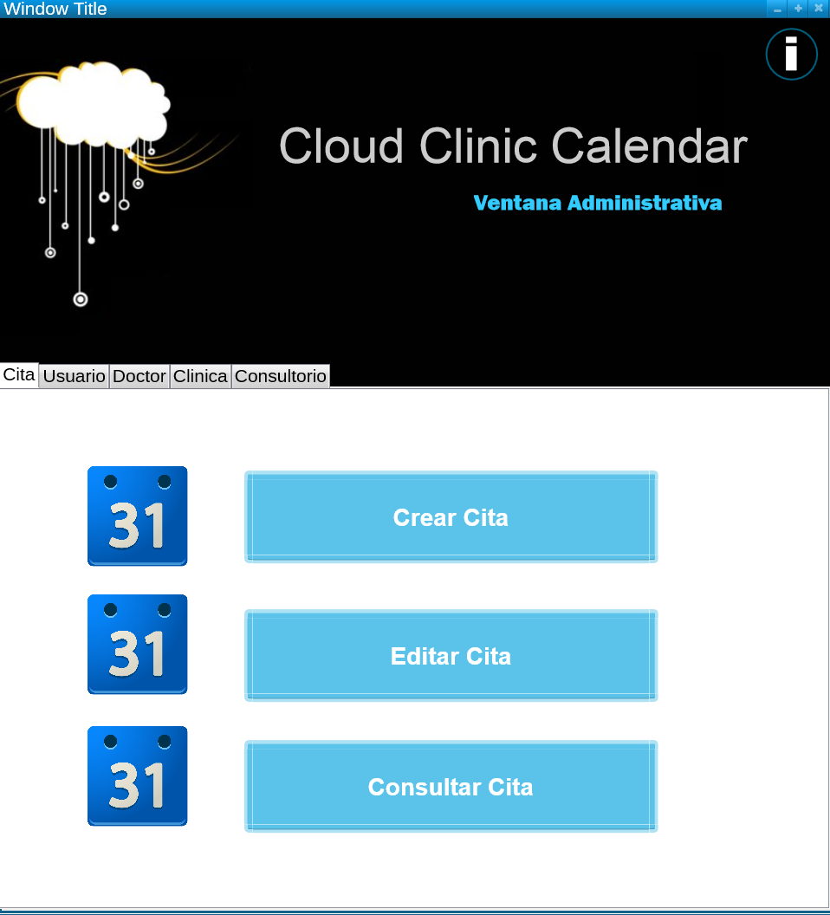

Figura15. Pantalla inicial

Se pueden consultar las citas, usuarios, doctores, consultorios y clínicas por medio de la página, y filtrarse por medio de criterios ingresados en la barra buscar como se muestra en la figura 16.

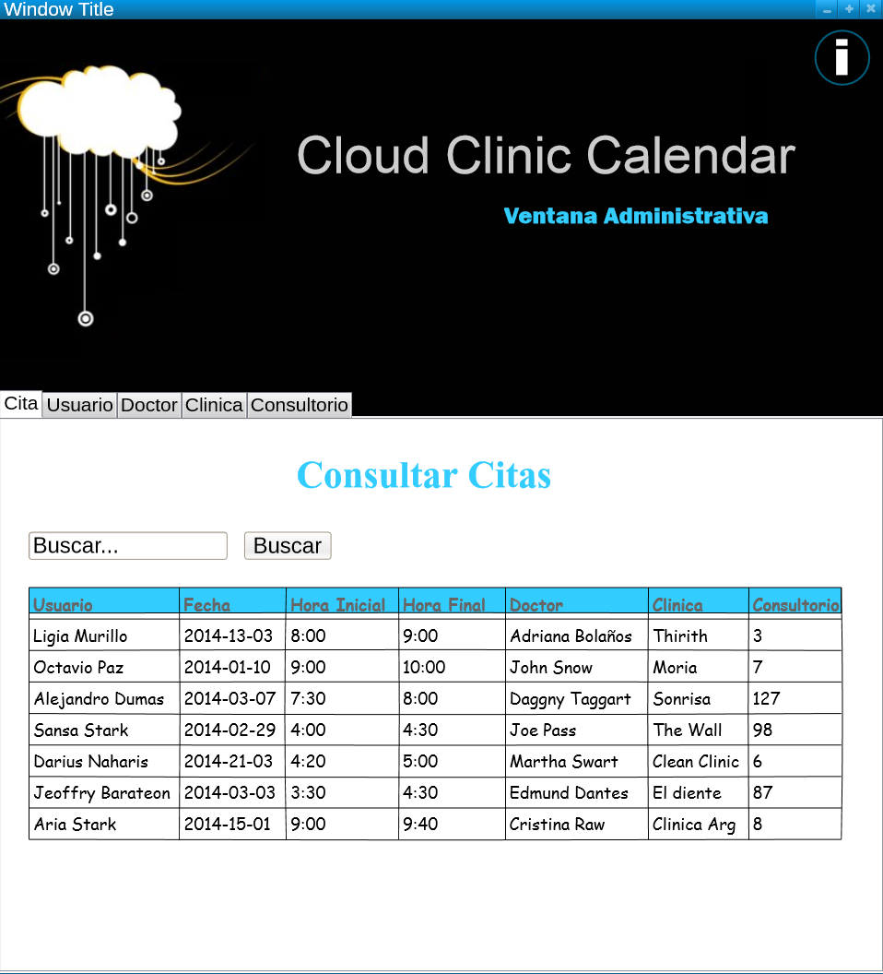

Figura16. Pantalla de muestra de datos de la base

Al realizar una cita, se elige de un calendario como se muestra en la figura17.

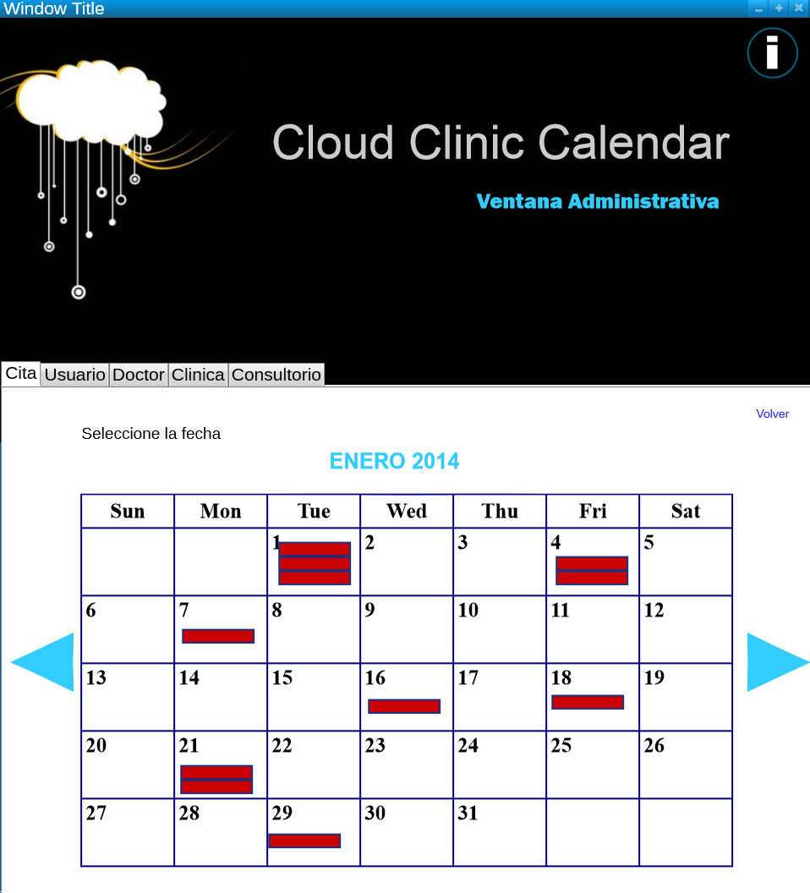

Figura17. Pantalla de elección de fecha de cita

# Interacción con sistemas externos

* Google Maps: Se utilizará para buscar los consultorios cercanos y además enviar una notificación si el usuario se encuentra lejos del consultorio y tiene una cita en este.
* Facebook: Se utilizara para ingresar la cuenta del usuario y además, enviar mensaje si una cita se cancela.
* Servidor: donde se encuentra la base de datos con la información de doctores, citas, consultorios, horas disponibles, etc.